Especificación de Requerimientos de Software
Contenido
Enunciado del Problema
Diagrama de casos de uso
Glosario de términos

Enunciado del Problema

El señor José Cruz es el dueño de la cadena mexicana de restaurantes “Food Lover”, ha comenzado un plan de expansión dentro de la Ciudad de México gracias al éxito de la gentrificación que ha estado teniendo la Ciudad de México en estos últimos años. Durante su visita a la Expo Empresarial de restaurantes del presente año en el WTC, el señor José detectó que muchas de las franquicias de restaurantes exitosos utilizan software que les permite crear menús dirigidos o promociones para sectores especificos de la población. Tras esto, el señor José se acercó a la empresa para que ésta le brindara una solució n parecida a la de las franquicias, pero ajustándose a sus posibilidades económicas y de mercado.

Objetivos principales del sistema:

- Registrar cuenta (comensal/adminstrador).
- Iniciar sesión.
- Cerrar sesión.
- Ver menú.
- Ver subcategoria.
- Crear platillo de subcategoria.
- Eliminar platillo de subcategoria.
- Editar platillo de subcategoría.
- Consultar puntos.
- Gastar puntos.
- Calificar platillo.
- Filtrar palabras ofensivas de calificación.
- Registrar domicilio de entrega.
- Pagar con efectivo.
- Pagar con tarjeta de crédito/débito.

Diagrama de casos de uso

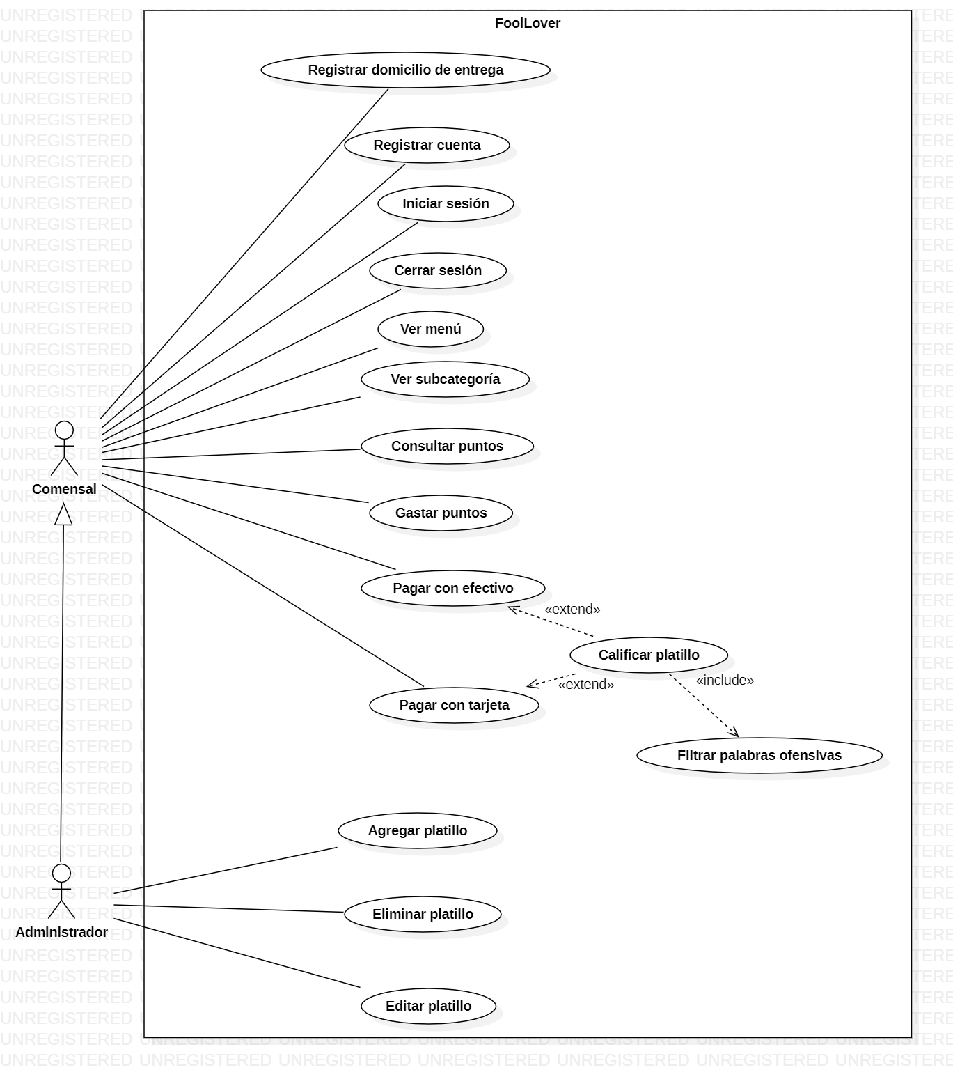

Glosario de términos

Término | Definición
Puntos | Puntos acumulables y canjeables, por cada compra se obtiene el 10% en puntos.
Comensal | Persona que ordena o solicita un pedido.
Administrador | Persona que efectúa acciones administrativas dentro del local.
Subcategoría | Parte del menú donde se agrupan platillos relacionados en común.
Rol | Tipo de cuenta.

Casos de uso detallados y casos de prueba

Caso de uso “Registrar cuenta”

Responsable: Misael Cureño Sanchez

1.-Detalle del caso de uso

Actores: Usuario

Diagrama de caso de uso:

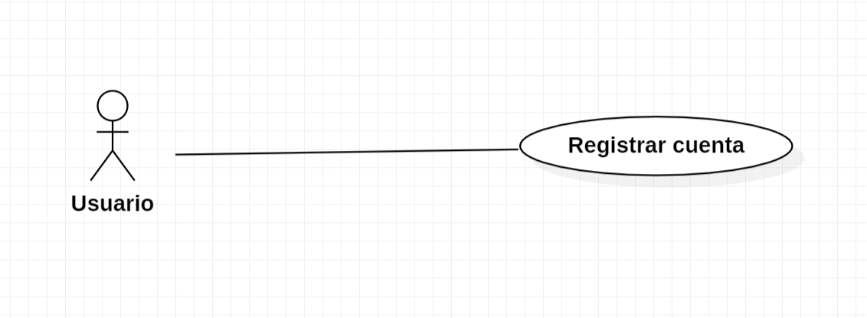
Descripción:

Un usuario puede registrarse dentro de la aplicación escribiendo todos sus datos y seleccionando el rol que tendrá.

Precondiciones:

- Es necesario que el usuario cuente con una dirección de correo electrónico.
- Es necesario que el usuario cuente con un número de teléfono.

Flujo normal de eventos.

Actor(es) | Sistema

Paso | Acción | Paso | Acción
1 | Escribir nombre de usuario
2 | Escribir el correo electrónico
3 | Escribir el numero de telefono
4 | Seleccionar el rol
5 | Click en registrar | 6 | Validar información de registro
 |  | 7 | Redirigir a la página principal

Flujo alternativo de eventos.

Acción | Acción

Flujo excepcional de eventos.

Acción | Acción
Click en registrar | Regresar mensaje de error, datos inválidos.

Poscondiciones:

- La información del usuario fue guardada correctamente.
- Se envía un correo de verificación de cuenta.

Casos de prueba.

Caso de uso “Iniciar sesión”

Responsable: Misael Cureño Sanchez

1.-Detalle del caso de uso

Actores: Comensal, Administrador

Diagrama de caso de uso:
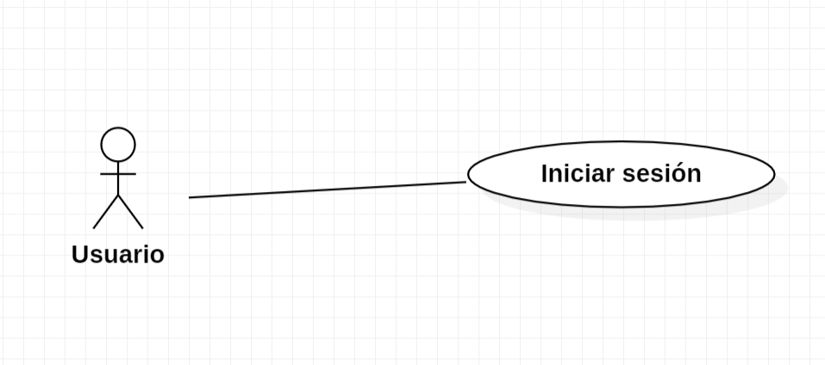
Descripción:

Un usuario del sistema puede acceder a la pagina de login para iniciar sesión con su nombre de usuario y su contraseña.

Precondiciones:

- Es necesario que el usuario cuente con una cuenta en FoodLover

Flujo normal de eventos.

Actor(es) | Sistema

Paso | Acción | Paso | Acción
1 | Escribir nombre de usuario
2 | Escribir la contraseña
3 | Click en “Iniciar sesión” | 4 | Validar datos
 |  | 5 | Redireccionar a página de inicio

Flujo alternativo de eventos.

Acción | Acción

Flujo excepcional de eventos.

Acción | Acción
Click en Iniciar sesión | Usuario/contraseña incorrectos
 | Mostrar mensaje de error

Poscondiciones:

- Se crea una sesión con caducidad de 7 dias.

Casos de prueba.

Caso de uso “Agregar platillo”

Responsable: Misael Cureño Sanchez

1.-Detalle del caso de uso

Actores: Administrador

Diagrama de caso de uso:
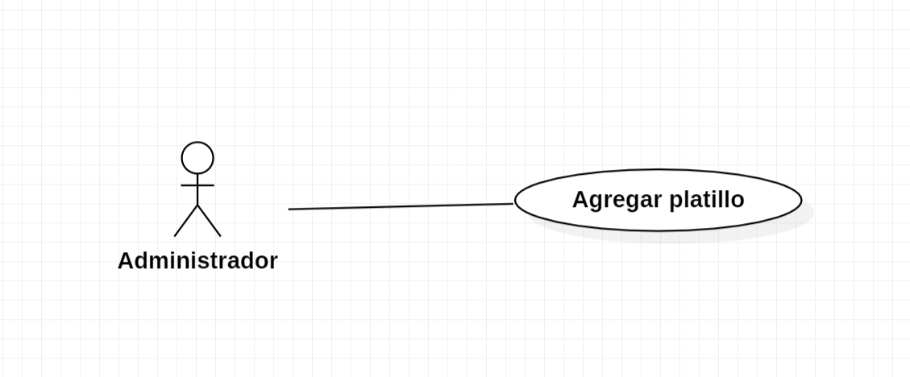
Descripción:

Un usuario de tipo administrador puede agregar nuevos platillos al menú, asociandolos con una
subcategoría del mismo.

Precondiciones:

- Es necesario que el usuario administrador haya seleccionado la subcategoría a la que va a agregar el platillo.

Flujo normal de eventos.

Actor(es) | Sistema

Paso | Acción | Paso | Acción
1 | Escribir nombre del platillo
2 | Agregar foto del platillo
3 | Agregar ingredientes del platillo
4 | Especificar alérgenos en el platillo
5 | Click en guardar | 6 | Validar los datos
 |  | 7 | Redirigir a la página de la subcategoría seleccionada.

Flujo alternativo de eventos.

Acción | Acción

Flujo excepcional de eventos.

Acción | Acción
El nombre del platillo no está disponible | Se muestra el error asociado

Poscondiciones:

- La información del platillo fue agregada a la base de datos.

Casos de prueba.

Caso de uso “Eliminar platillo”

Responsable: Misael Cureño Sanchez

1.-Detalle del caso de uso

Actores: Administrador

Diagrama de caso de uso:
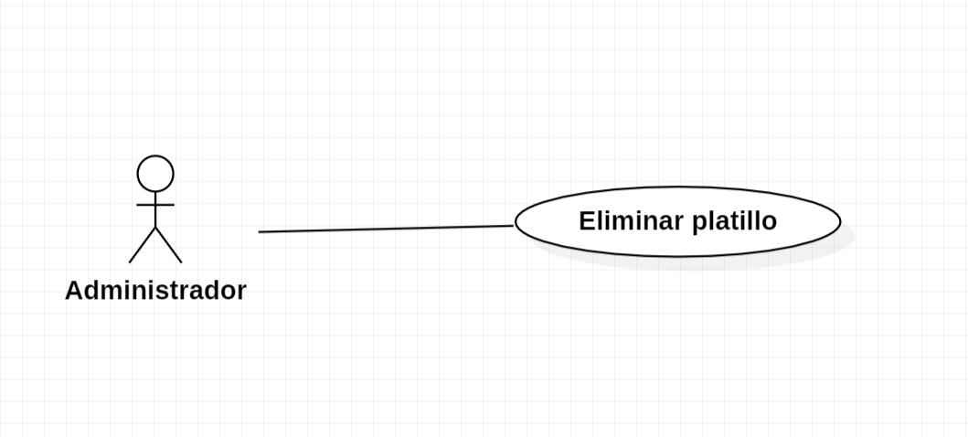
Descripción:

Los usuarios de tipo administrador cuentan con los permisos para eliminar platillos de cualquier subcategoría.

Precondiciones:

- Es necesario que el usuario administrador haya seleccionado el platillo dentro de la subcategoría en la que está incluido.

Flujo normal de eventos.

Actor(es) | Sistema

Paso | Acción | Paso | Acción
1 | Click en Eliminar | 2 | Mostrar dialogo de confirmación
3 | Presionar Ok | 4 | Eliminar el platillo
 |  | 5 | Redireccionar a la página de la subcategoría

Flujo alternativo de eventos.

Acción | Acción
Se da click en Cancelar, en el dialogo de confirmación | Cerrar el dialogo, el platillo no será eliminado.

Flujo excepcional de eventos.

Acción | Acción

Poscondiciones:

- El platillo fue eliminado de la subcategoría

Casos de prueba.

Caso de uso “Editar platillo”

Responsable: Misael Cureño Sanchez

1.-Detalle del caso de uso

Actores: Administrador

Diagrama de caso de uso:
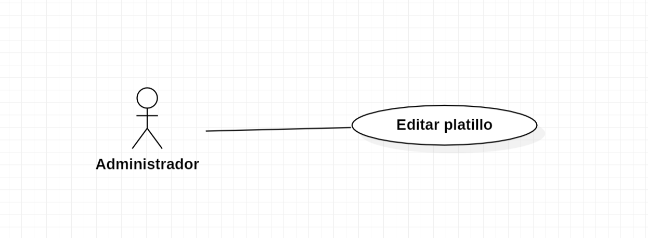
Descripción:

Cualquier administrador tiene la capacidad de modificar la información relacionada a los platillos (imagen ilustrativa, nombre del platillo, descripción, ingredientes, precio, etc).

Precondiciones:

- Es necesario que el usuario administrador haya seleccionado el platillo dentro de la subcategoría en la que está incluido.

Flujo normal de eventos.

Actor(es) | Sistema

Paso | Acción | Paso | Acción
1 | Editar los campos necesarios
2 | Click en Guardar | 3 | Guardar la información actualizada del platillo
 |  | 4 | Redireccionar a la página de la subcategoría

Flujo alternativo de eventos.

Acción | Acción

Flujo excepcional de eventos.

Acción | Acción
Se escribió un nombre de platillo que ya está ocupado por otro registro | Mostrar mensaje de error y poner de rojo el campo nombre

Poscondiciones:

- La información del platillo ha sido actualizada en la base de datos.

Casos de prueba.

